# 1a.) Interaction Framework

Interaktion zwischen Mensch und Computer nach Framwork nach Dix et al analysieren.

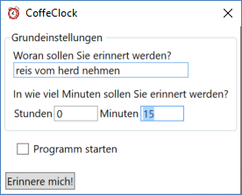

## Ausführungs Phase:

### Artikulation:

**Beschreiben Sie im ersten Schritt mögliche Arten der Artikulation, wie Sie diese Operation in Ihrem Programm dem Computer gegenüber mitteilen können.**

Nachdem der/die AnwenderInn das Programm gestartet hat (siehe obigen Screenshot), kann durch die passende Eingabe mithilfe der Tastatur der Wunsch des BenutzerInn in die Textboxfelder artikuliert werden. Es gibt dabei keine weitere Möglichkeit die Erinnerung zu artikulieren. Nach dem aktivieren des Buttons Erinnere mich, wird die Eingabemaske versteckt und die Eingaben werden verarbeitet (siehe Durchführungsphase).

Da die Eingabemaske überschaubar und nur einfache Bedienelemente enthält, sollte diese auch für unerfahrenen Benutzer selbsterklärend sein.

### Durchführungsphase:

**Beschreiben Sie als nächstes, wie Ihr Programm diese Eingaben weiterverarbeitet und interpretiert (Durchführungsphase)**

Das Programm weist die Eingaben Erinnerungstext (Notice), Stunden und Minuten den passenden Variablen zu. Dabei werden die Zeiteingaben als Zahl interpretiert. Anschließend wird die Funktion Timer_Tick pro Minute einmal aufgerufen. In dieser wird so lang die Variable Total erhöht bis der Wert von Time erreich ist, welcher sich aus den Benutzereingaben Stunden und Minuten zusammensetzt. Danach wird der Timer angehalten und das Ergebnis mittels dem FinishedWindow „Präsentiert“.

public int Time

{

get

{

return 60 * Hours + Minutes;

}

}

private void Timer_Tick(object sender, EventArgs e)

{

Total = Total + 1;

_tray.NotifyIcon.Text = Total.ToString() + " Minuten / " + Time + " Minuten";

if (Time == Total)

{

_Timer.Stop();

Finished FinishedWindow = new Finished(this.Notice, this.Time);

FinishedWindow.ShowDialog();

this.Close();

}

}

### Präsentation

**Beschreiben Sie, welche unterschiedlichen Formen der Präsentation vom Computersystem verwendet werden, um dem Benutzer oder der Benutzerin während und nach der Operation Feedback über Fortschritt und Abschluss der Operation zu geben.**

Während der Durchführungsphase wird dem BenutzerInn im System Tray über ein Icon Feedback über den momentanen Fortschritt der Operation gegeben. Dabei muss der Benutzer mit der Maus über das Icon fahren. Je nachdem wie lange schon die Operation dauert wird der ToolTip des System Tray Icons angepasst ausgegeben.

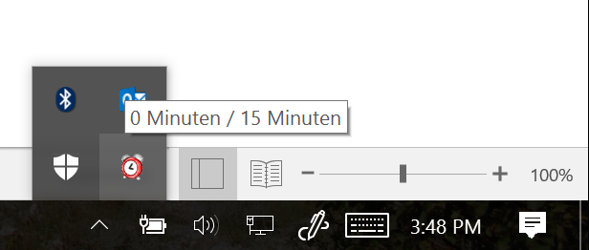

Ist die Operation Abgeschlossen wird über den kompletten Bildschirm ein schwarzes Fenster gelegt in dem der Erinnerungstext und die verstrichene Zeit angezeigt wird. Mit der Taste ESC kann das Hinweisfenster beendet werden.

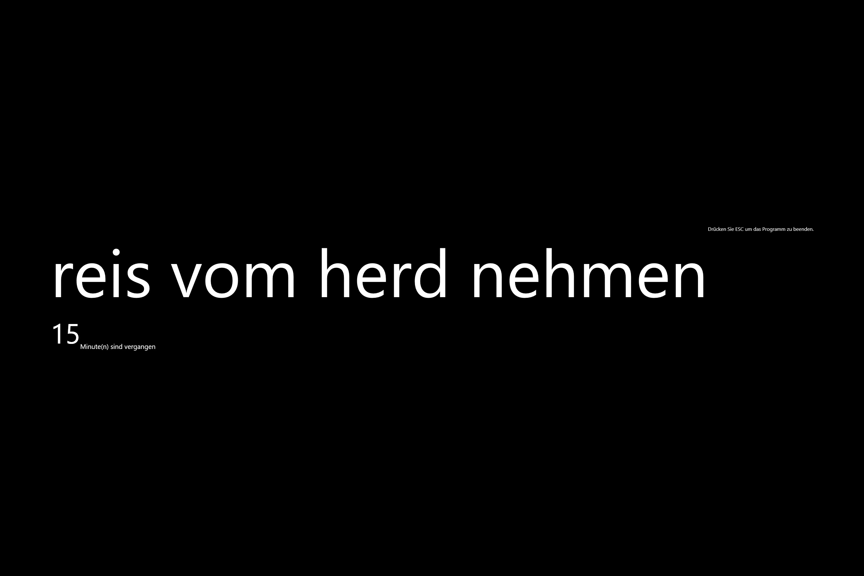

## Evaluierungs-Phase:

**Geben Sie eine Einschätzung ab, inwieweit das vorhandene Feedback geeignet ist, dass ein Benutzer** **oder eine Benutzerin die Ergebnisse interpretieren kann und richtig versteht (Evaluierungsphase).**

### Beobachtung

Bei der Abgeschlossenen Operation wird dem Benutzer der Erinnerungstext und die vergangenen Minuten visuell Präsentiert. Man könnte zu den vergangenen Minuten, den Text „Minuten sind vergangen“ besser hervorheben, damit der/die AnwenderInn bei der ersten Verwendung des Programms sieht, dass die eingegebene Zeit verstrichen ist, und somit die Operation abgeschlossen wurde. Es ist aber davon auszugehen, dass das Feedback intuitiv gewählt wurde, da erst nach der gesamten verstrichenen Zeit (die der AnwenderInn angegeben hat) der Benutzer eine Rückmeldung zur abgeschlossenen Operation erwartet. Würde ein vorzeitiges Feedback in dieser Form (gemeint ist die obige Abbildung) gemacht werden, würde der Benutzer die Präsentation so interpretieren, als wäre die zuvor eingegeben Zeit schon verstrichen.

# 1b) Interaction Framework – Verbesserungsvorschläge (2 Punkte)

**Machen Sie einen Vorschlag, wie sich die Artikulation der von Ihnen gewählten Operation für einen unerfahrenen Benutzer oder eine unerfahrene Benutzerin (der bzw. die Ihr Programm nicht kennt) einfacher zu entdecken und intuitiver gestalten lässt.**

Vorschlag zu Artikulation:

Der BenutzerInn sollte nicht nur über die Keyboard Eingabe seinen Wunsch artikulieren können. Eine weitere Möglichkeit wäre die Unterstützung von Speech recognition. Damit hätte der Benutzer eine weitere Möglichkeit sein Vorhaben umzusetzen.

Ebenfalls könnte man die Eingabemethode Touch unterstützen, indem statt einer TextBox ein Control angezeigt wird, bei dem man z.b. die Stunden Minuten auswählen kann.

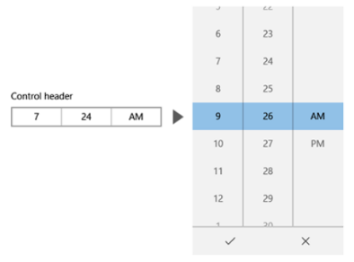

Außerdem sollte es dem BenutzerInn nicht möglich sein, Buchstaben in die Stunden und Minuten Maske einzugeben.

Für einen erfahrenen Benutzer könnte man „Templates“ hinter einem Shortcut hinterlegen. Er müsste dann z.B. nur noch STRG+1 Drücken und das Dialogfenster hat bereit alle Felder passend ausgefüllt (z.B. Pizza aus Ofen holen in 15 Minuten). Hinter STRG+2 verbirgt sich dann beispielsweise „Kaffee holen in 3 Minuten“ usw. usf.

Somit kann ein erfahrener Benutzer sich über Shortcuts artikulieren.

# 1c) Interfaces im täglichen Leben

* einem Interface aus dem Alltag mit schlecht wahrnehmbarer Affordance (keine GUI/Software)
* einem Interface aus dem Alltag mit schlechtem Mapping (keine GUI/Software